**Yêu cầu: kiểm thử phần mềm Quản lý túi bài thi như file đính kèm**

Trong đó

1. Kiểm thử tự động (dùng Nunit) kiểm thử các hàm sau:

//hàm kiểm tra tài khoản, mật khẩu đăng nhập

public static bool validate(string txt_taikhoan, string txt_matkhau)

{

if (txt_taikhoan == "" || txt_matkhau == "")

{

MessageBox.Show("Bạn phải điền đầy đủ các trường !");

return false;

}

return true;

}

//hàm kiểm tra chuỗi nhập vào có phải là số hay không

public static bool IsNumber(string pValue)

{

foreach (Char c in pValue)

{

if (!Char.IsDigit(c))

return false;

}

return true;

}

//tạo hàm chuyen doi ngay thang nam trong datetime picker

public static string Convert_Datetime(string sql)

{

string kq = "Lỗi";

DateTime myConvertedDate = DateTime.ParseExact(sql, "dd/MM/yyyy", CultureInfo.InvariantCulture);

kq = myConvertedDate.ToString("MM/dd/yyyy");

return kq;

}

2. Kiểm thử các chức năng phần mềm theo mổ tả sau (kiểm thử UI - Blackbox): Mô tả chung như sau:

2.1 Chức năng login

Mô tả

- Bao gồm 2 trường text: tài khoản và mật khẩu.

- Tài khoản = admin và mật khẩu = 123456 (mặt định).

- Các thông báo: Đăng nhập thành công, thông tin chưa chính xác.

- Trường mật khẩu hiểm thị ký tự (⦁) khi nhập vào từ bàn phím.

2.2 Chức năng tạo khoá học

Mô tả

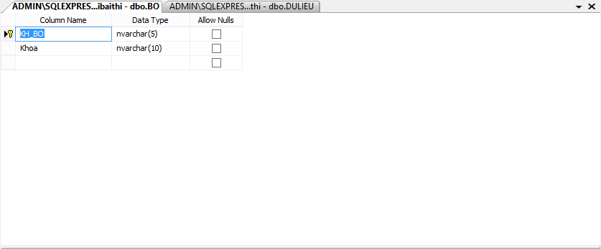

- Các thông báo: Thêm dữ liệu thành công, Lỗi.

2.3 Chức năng tạo học kỳ

Mô tả

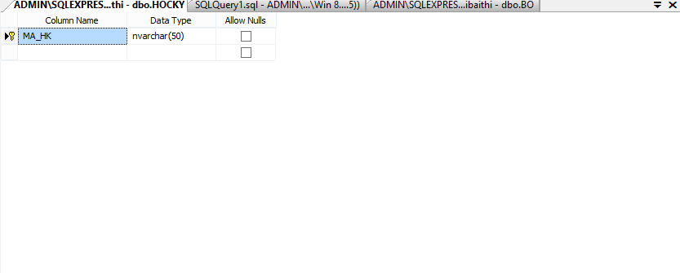

- Các thông báo: Thêm dữ liệu thành công, Lỗi.

2.4 Chức năng cài đặt số lượng trong bó

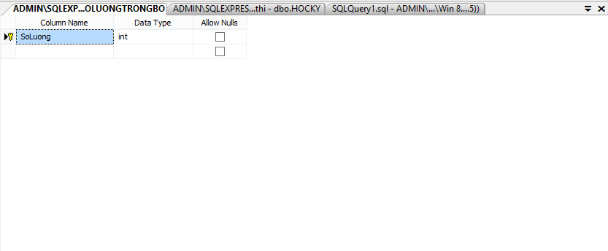

- Các thông báo: Không được bỏ trống dữ liệu, cập nhật dữ liệu thành công.

2.5 Chức năng backup và retore CSDL

2.5.1 Chức năng backup

Mô tả

- Chọn đường dẫn bằng nút Browns, ấn nút backup

- Các thông báo: Backup thành công, Lỗi.

2.5.2 Chức năng restore

Mô tả

- Chọn đường dẫn bằng nút Browns, ấn nút backup

- Các thông báo: Restore thành công, Lỗi.

2.6 Chức năng thêm dữ liệu trực tiếp

Mô tả:

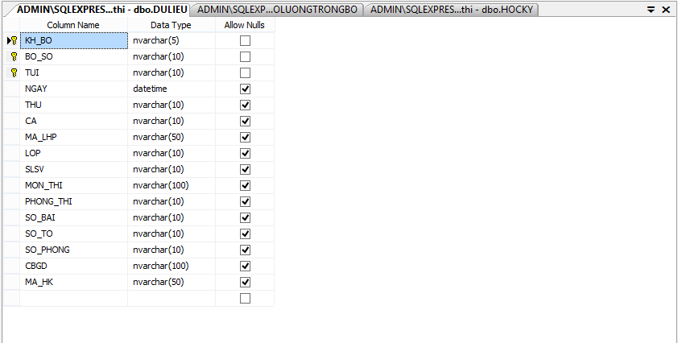

- Các thông báo: Chưa nhập dữ liệu bó hoặc túi, thêm dữ liệu thành công, Lỗi.

2.7 Chức năng thêm dữ liệu tự động.

Mô tả:

- Chọn Khoá học, học kỳ và đường dẫn.

- Các thông báo: Chưa chọn file excel, Không thể mở file chứa dữ liệu, có lỗi khi thực hiện, Lỗi, Thêm dữ liệu thành công, Dữ liệu đã tồn tại, không có dữ liệu.

2.8 Chức năng cập nhật dữ liệu

Mô tả: Chọn khoá, chọn dữ liệu trên datagrid.

Kết quả: Cập nhật dữ liệu theo dữ liệu tại các trường hiển thị bên dưới.

2.9 Chức năng xoá dữ liệu

Mô tả: Chọn khoá, chọn dữ liệu trên datagrid.

Kết quả: Xoá dữ liệu dòng được chọn.

2.10 Chức năng tìm theo Khoá – Bó – Túi

Mô tả: nhập giá trị Khoá, Bó, Túi.

Kết quả: Hiện thị kết quả tìm kiếm theo dữ liệu nhập vào.

2.11 Chức năng tìm theo Mã lớp học phần

Mô tả: nhập giá trị Mã lớp học phần (kiểu text)

Kết quả: Hiện thị kết quả tìm kiếm theo dữ liệu nhập vào.

2.12 Chức năng tìm theo lớp học

Mô tả: nhập giá trị lớp học (kiểm text).

Kết quả: Hiện thị kết quả tìm kiếm theo dữ liệu nhập vào.

2.13 Chức năng tìm theo Môn học

Mô tả: nhập giá trị môn học (kiểu text)

Kết quả: Hiện thị kết quả tìm kiếm theo dữ liệu nhập vào.

2.14 Chức năng tìm theo Cán bộ giảng dạy

Mô tả: nhập giá trị tên Cán bộ giảng dạy (kiểu text).

Kết quả: Hiện thị kết quả tìm kiếm theo dữ liệu nhập vào.

2.15 Chức năng tìm theo học kỳ

Mô tả: nhập giá trị học kỳ.

Kết quả: Hiện thị kết quả tìm kiếm theo dữ liệu nhập vào.

2.16 Chức năng thống kê dữ liệu hệ thống

Mô tả: Hệ thống tự động load dữ liệu, tích hợp chức năng xuất excel.

Kết quả: Hiện thị dữ liệu hệ thống, xuất file excel theo mẫu.

2.17 Chức năng thống kê dữ liệu theo thời gian

Mô tả: Chọn thời gian bắt đầu và thời gian kết thúc, tích hợp chức năng xuất excel.

Kết quả: Hiện thị dữ liệu hệ thống, xuất file excel theo mẫu.

2.18 Chức năng đăng nhập lại

Mô tả: Chọn trên Menufile.

Kết quả: Hiển thị form login, tắt form chính của phần mềm.

**Bài toán: Phòng Đảm bảo chất lượng và khảo thí đang sử dụng phần mềm quản lý túi bài thi như sau:**

Nhập danh sách túi bài thi (theo mẫu), hệ thống tự động đánh số theo nguyên tắc 20 túi bài thi sẽ tạo thành một bó, phân biệt theo khoá và học kỳ. Nếu bài thi nhập vào đã tồn tại, hiển thị thông báo cho người dùng. Ngoài ra, người dùng có thể thêm túi bài thi trực tiếp vào bó (nhập vào bó cuối cùng, có thể tăng số lượng bó hơn 20).

*Quy trình xử lý dữ liệu hệ thống:*

- Bước 1: Tạo khoá học.

- Bước 2: Tạo học kỳ.

- Bước 3: Cài đặt số lượng trong bó (mặc định 20).

- Bước 4: Dùng chức năng thêm dữ liệu tự động để thêm dữ liệu vào hệ thống.

- Bước 5: Bổ sung túi bài thi vào bó cuối cùng của Khoá - insert trực tiếp (nếu có).

*Danh sách các chức năng:*

- Tạo khoá học.

- Tạo học kỳ.

- Cài đặt số lượng trong bó.

- Backup và Retore CSDL.

- Đăng nhập lại.

- Thêm dữ liệu tự động.

- Thêm dữ liệu trực tiếp.

- Cập nhật dữ liệu.

- Xoá dữ liệu.

- Tìm kiếm theo Khoá – Mã bó – STT túi.

- Tìm kiếm theo Mã lớp học phần.

- Tìm kiếm theo Lớp học.

- Tìm kiếm theo môn học.

- Tìm kiếm theo CBGD.

- Tìm kiếm theo học kỳ.

- Thống kê dữ liệu hệ thống.

- Thống kê theo thời gian.